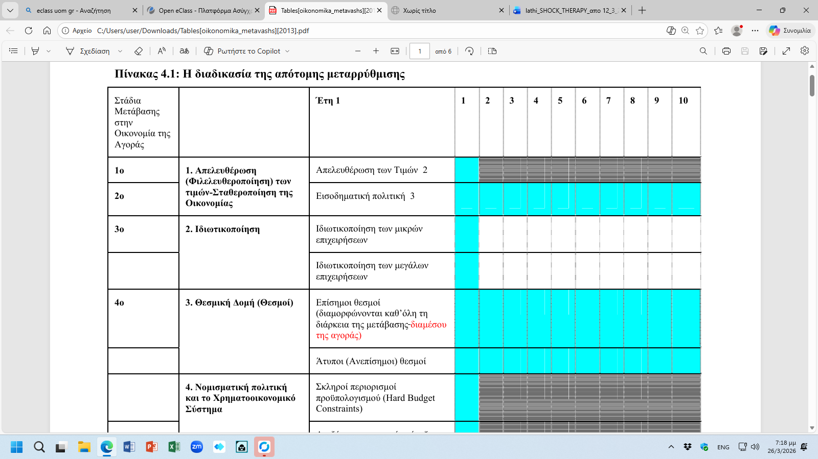

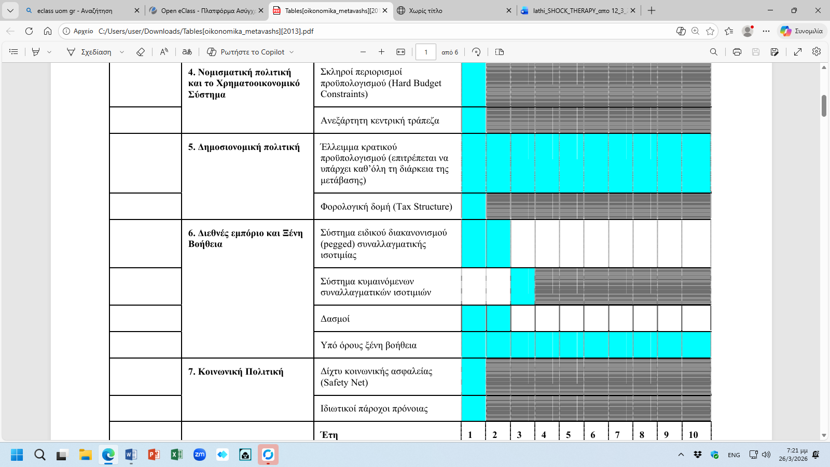
ΛΑΘΗ? ΕΓΚΛΩΒΙΣΜΟΣ ΤΗΣ ΧΩΡΑΣ??? ΛΑΘΟΣ ΥΠΟΔΕΙΞΕΙΣ ΤΩΝ ΘΕΣΜΩΝ???? ΛΆΘΟΣ ΜΟΝΤΕΛΟ??? ΜΕΛΟΣ ΤΗΣ ΟΝΕ/ΕΥΡΩ??? (ΔΕΝ ΕΙΝΑΙ ΘΕΜΑ ΑΜΦΙΣΒΗΤΗΣΗΣ ΑΛΛΑ ΤΟ TIMING KAI TO MΟΝΤΕΛΟ ΜΗΠΩΣ ΔΕΝ ΣΥΜΒΑΔΙΖΑΝ ΣΤΟ ΣΥΝΟΛΟ ΤΟΥΣ ???) ΤΙΜΙΝG
1. ιδιωτικοποιησεις ΟΧΙ (δεν εγιναν όπως επρεπε ουτε ως ταχυτητα ουτε ως ολοκληρωση και με επιτυχια και χρονικα γρηγορα)… ΠΟΛΙΤΙΚΟ ΛΑΘΟΣ ΜΕ ΒΑΣΗ ΤΟ ΜΟΝΤΕΛΟ (δεν υποστηριζουμε τνην θεωρια απλως την κρινουμε εκ του αποτελεσματος) ΚΟΙΝΩΝΙΑ… ΣΥΝΑΙΝΕΣΗ…. Κυβερνωντα κομματα …
2. δημοσιονομικα ελλειμματα!!!!!!!!!!!! (ΜΑΣ ΖΗΤΗΣΑΝ ΝΑ ΚΑΝΟΥΜΕ ΤΟ ΑΝΤΙΘΕΤΟ ΑΠΟ ΟΤΙ ΕΛΕΓΕ ΤΟ ΜΟΝΤΕΛΟ) ΔΝΤ και ΤΡΟΙΚΑ ΚΑΙ ΟΙ ΘΕΣΜΟΙ … ΠΛΕΟΝΑΣΜΑΤΑ !!! (τιμωρητικο???? Αρνητικο παραδειγμα για τους αλλους να είναι η ελλαδα (καλυτεροι οροι δανεισμου… βγουμε στις αγορες…. Τραπεζικο συστημα…)… ως υποδειγμα η ελλαδα για να είναι ευκολος ο δανεισμος από τις άλλες χωρες και οι πολιτες των χωρων να μην εναντιωθουν βλεποντας αυτά τα σκληρα μετρα για την ελλαδα. ΛΟΓΩ ΤΩΝ ΔΑΝΕΙΚΩΝ ΓΙΑ ΝΑ ΜΗΝ ΧΑΘΟΥΝ ΤΑ ΔΑΝΕΙΚΑ…. ΓΙΑ ΝΑ ΕΠΙΣΤΡΑΦΟΥΝ ΤΑ ΔΑΝΕΙΚΑ
3. λαθος υπολογισμοι από τους ΘΕΣΜΟΥΣ λαθος πολλαπλασιαστες… ΛΑΘΟΣ συνταγη στους θεμους από πλευρας θεσμων (ΑΠΟΤΥΧΗΜΕΝΟ ΠΕΙΡΑΜΑ???) ΤΟ ΠΑΡΑΔΕΧΘΗΚΑΝ Κ ΟΙ ΘΕΣΜΟΙ ΕΠΙΣΗΜΩΣ
4. σε μια περιοδο αλληλεγυης ΟΝΕ, ΕΕ… ΒΟΗΘΕΙΑ… ΕΔΩΣΑΝ?? ΜΙΑ ΑΠΟΨΗ ΟΧΙ (ΣΥΝΔΥΑΣΜΟΣ ΠΟΛΙΤΙΚΟ ΕΣΩΤΕΡΙΚΟ ΚΟΣΤΟΣ, ΔΕΝ ΗΘΕΛΑΝ ΕΠΙΒΑΡΥΝΣΗ ΟΙ ΙΔΙΟΙ ΚΤΛ), ΜΕΡΙΚΩΣ ΔΟΘΗΚΕ ΒΟΗΘΕΙΑ… (2^{Η} ΑΠΟΨΗ…. ΚΑΠΟΙΟΙ ΗΘΕΛΑΝ ΠΑΡΑΔΕΙΓΜΑΤΙΣΜΟ ΚΑΙ ΤΙΜΩΡΙΑ… ΚΑΙ ΚΑΠΟΙΟΙ ΕΔΩΣΑΝ ΒΟΗΘΕΙΑ Π.Χ. ΓΙΟΥΝΚΕΡ… ΓΑΛΛΙΑ) ΠΟΙΟΣ Ο ΟΡΙΣΜΟΣ ΤΗΣ ΑΛΛΗΛΕΓΓΥΗΣ??? ΕΙΝΑΙ ΤΟ PIGS???? ΑΠΟ ΤΗΝ ΑΛΛΗ ΟΜΩΣ ΔΑΝΕΙΚΑ ΜΕ ΚΑΛΥΤΕΡΟ ΕΠΙΤΟΚΙΟ ΔΑΝΕΙΣΜΟΥ ΑΠΟ ΟΤΙ ΛΑΜΒΑΝΑΝ ΟΙ ΙΔΙΟΙ? ΠΟΛΥΦΩΝΙΑ ΚΑΙ ΣΤΟΥΣ ΛΑΟΥΣ ΚΑΙ ΣΕ ΠΟΛΙΤΙΚΟ ΕΠΙΠΕΔΟ ΑΚΟΜΗ ΚΑΙ ΣΤΟΥΣ ΘΕΣΜΟΥΣ.
5. ΕΣΩΤΕΡΙΚΗ ΥΠΟΤΙΜΗΣΗ ΟΤΙ ΕΓΙΝΕ ΣΤΗΝ ΕΛΛΑΔΑ???? (ΟΝΤΩΣ) ΕΝΩ ΤΟ ΜΟΝΤΕΛΟ ΛΕΕΙ ΓΙΑ ΥΠΟΤΙΜΗΣΗ ΤΟΥ ΝΟΜΙΣΜΑΤΟΣ ΩΣΤΕ Η ΧΩΡΑ ΝΑ ΓΙΝΕΙ ΑΝΤΑΓΩΝΙΣΤΙΚΗ (ΠΑΓΩΜΑ ΜΙΣΘΩΝ, ΚΑΤΑΡΓΗΣΗ 13^{ΟΥ} ΚΑΙ 14^{ΟΥ} ΜΙΣΘΟΥ… ΠΑΓΩΜΑ ΠΡΟΣΛΗΨΕΩΝ… 1 προς 10… ΜΕΙΩΣΗ ΜΙΣΘΩΝ ΜΕΙΩΣΗ ΣΥΝΤΑΞΕΩΝ…. ΚΤΛ) …?????? ΑΕΠ ΓΚΡΕΜΙΖΕΤΑΙ….
5^{Α}) ΕΠΡΕΠΕ Σύστημα ειδικού διακανονισμού (pegged) συναλλαγματικής ισοτιμίας …. Σύστημα κυμαινόμενων συναλλαγματικών ισοτιμιών.. ΑΥΤΑ ΟΛΑ ΜΕΣΑ ΣΤΗΝ ΟΝΕ ΔΕΝ ΜΠΟΡΟΥΣΑΝ ΝΑ ΓΙΝΟΥΝ

6. Σκληροί περιορισμοί
προϋπολογισμού (Hard Budget
Constraints) ΟΛΟΙ ΟΙ ΟΡΓΑΝΙΣΜΟΙ Ή ΣΧΕΔΟΝ ΟΛΟΙ ΣΤΗΝ ΕΛΛΑΔΑ ΗΤΑΝ ΕΛΛΕΙΜΑΤΙΚΟΙ, ΔΕΝ ΕΙΧΑΝ ΣΩΣΤΟΥΣ ΠΡΟΥΠΟΛΟΓΙΣΜΟΥΣ… ΦΑΓΟΠΟΤΙ… ΔΙΑΓΩΝΙΣΜΟΥΣ ΣΤΗΜΕΝΟΥΣ…. ΜΙΖΕΣ… ΤΙΜΕΣ ΗΤΑΝ ΣΤΟ ΘΕΟ… ΣΤΟΥΣ ΔΙΑΓΩΝΙΣΜΟΥΣ…. ΕΦΑΡΜΟΣΤΗΚΕ ΜΕ ΠΟΛΥ ΜΕΓΑΛΗ ΔΥΣΚΟΛΙΑ, ΑΡΓΟΠΟΡΙΑ, ΕΛΛΕΙΨΗ ΑΠΟΤΕΛΕΣΜΑΤΙΚΟΤΗΤΑΣ….

7. ΑΝΟΔΟΣ ΕΠΙΤΟΚΙΩΝ ΠΑΝΤΟΥ… ΑΤΥΧΙΑ… ΥΓΕΙΟΝΟΜΙΚΗ ΚΡΙΣΗ … ΑΤΥΧΙΑ… ΕΞΩΓΕΝΕΙΣ ΠΑΡΑΓΟΝΤΕΣ…. ΔΕΝ ΗΤΑΝ ΜΟΝΗ ΤΗΣ Η ΕΛΛΑΔΑ ΜΕ ΚΡΙΣΗ
8. ΗΤΑΝ ΟΛΟ ΕΝΑ ΠΕΙΡΑΜΑ ΜΙΑ ΔΟΚΙΜΑΣΙΑ ΛΟΓΩ ΤΩΝ ΙΔΙΑΙΤΕΡΩΝ
ΣΥΝΘΗΚΩΝ ΠΟΥ ΥΠΗΡΧΑΝ
9. ΧΑΘΗΚΕ ΧΡΟΝΟΣ ΠΟΛΥΤΙΜΟΣ… ΕΠΙΣΗΣ ΛΑΘΟΣ ΠΡΟΩΘΗΣΗ ΜΗΝΥΜΑΤΟΣ… ΟΤΑΝ ΛΕΓΑΜΕ ΟΤΙ ΑΥΤΑ ΜΑΣ ΤΑ ΕΠΙΒΑΛΛΟΥΝ ΩΣ ΜΕΤΡΑ (ΔΕΙΧΝΑΜΕ ΟΤΙ ΔΕΝ ΣΥΜΦΩΝΟΥΜΕ… ΑΡΑ ΔΕΝ ΥΠΗΡΧΕ ΚΑΙ ΚΟΙΝΩΝΙΚΗ ΣΥΝΑΙΝΕΣΗ) .. ΜΕΓΑΛΥΤΕΡΟΣ ΛΟΓΟΣ ΑΠΟΤΥΧΙΑΣ ΟΠΟΙΑ ΑΠΟΤΥΧΙΑΣ ΣΤΟ ΠΡΟΓΡΑΜΜΑ Η ΚΑΙ ΑΠΛΩΣ ΣΗΜΑΝΤΙΚΗΣ ΚΑΘΥΣΤΕΡΗΣΗΣ ΘΕΩΡΩ ΤΗΝ ΕΛΛΕΙΨΗ ΣΥΝΑΙΝΕΣΗΣ ΣΕ ΟΛΑ ΤΑ ΕΠΙΠΕΔΑ (ΜΕΤΑΞΥ ΚΟΜΜΑΤΩΝ ΜΕΤΑΞΥ ΘΕΣΜΩΝ ΜΕΤΑΞΥ ΛΑΩΝ ΑΚΟΜΗ ΚΑΙ ΚΟΙΝΩΝΙΚΗΣ ΚΑΙ ΘΕΣΜΙΚΗΣ ΣΥΝΑΙΝΕΣΗΣ)
10. ΘΕΣΜΟΙ ΕΙΠΑΝ ΕΝΑ ΤΑΜΕΙΟ ΚΡΑΤΙΚΟ … ΚΑΙ ΙΔΙΩΤΙΚΟΙ ΠΑΡΟΧΟΙ ΑΣΦΑΛΙΣΗΣ ΑΚΟΜΗ ΚΑΙ ΣΤΟ ΔΗΜΟΣΙΟ… Η ΣΥΝΕΝΩΣΗ ΤΩΝ ΤΑΜΕΙΩΝ ΕΓΙΝΕ ΜΕΤΑ ΑΠΟ 10 ΧΡΟΝΙΑ ΚΑΙ Η ΙΔΙΩΤΙΚΗ ΑΣΦΑΛΙΣΗ ΩΣ ΔΙΚΑΙΩΜΑ ΕΠΙΛΟΓΗΣ ΔΕΝ ΕΓΙΝΕ ΟΥΤΕ ΚΑΝ ΜΕΧΡΙ ΤΟ 2026
Δίχτυ κοινωνικής ασφαλείας (Safety Net) Ιδιωτικοί πάροχοι πρόνοιας

11. Φορολογική δομή (Tax Structure) SE ENA ΧΡΟΝΟ ΝΑ ΑΛΛΑΞΕΙ ΚΑΙ ΝΑ ΓΙΝΕΙ ΟΡΙΣΤΙΚΟ / ΣΤΑΘΕΡΟ ΤΟ ΦΟΡΟΛΟΓΙΚΟ ΜΟΝΤΕΛΟ ΓΙΑ ΟΛΗ ΤΗ ΠΕΡΙΟΔΟ ΜΕΤΑΡΡΥΘΜΙΣΕΩΝ… ΚΑΙ ΕΜΕΙΣ ΚΑΝΑΜΕ ΚΑΙ ΚΑΝΟΥΜΕ ΤΟ ΑΝΤΙΘΕΤΟ… ΚΑΘΕ ΧΡΟΝΟ ΦΟΡΟΛΟΓΙΚΕΣ ΜΕΤΑΡΡΥΘΜΙΣΕΙΣ ΚΑΙ ΑΙΦΝΙΑΔΙΑΣΜΟ
12. ΟΥΤΟΠΙΚΟ ΝΑ ΖΗΤΑΣ ΛΕΦΤΑ ΧΩΡΙΣ ΟΡΟΥΣ ΧΩΡΙΣ ΜΝΗΜΟΝΙΑ… ΔΕΝ ΥΠΑΡΧΕΙ ΠΡΟΗΓΟΥΜΕΝΟ ΟΥΤΕ ΜΟΝΤΕΛΟ ΠΟΥ ΝΑ ΛΕΕΙ ΧΩΡΙΣ ΟΡΟΥΣ ΚΑΙ ΝΑ ΕΧΕΙ ΕΦΑΡΜΟΣΤΕΙ ΚΑΠΟΥ -- > Υπό όρους ξένη βοήθεια
ΠΑΡΑΠΑΝΩ ΑΠΟ διαλεξη στις 26/2/2026
ΑΠΟ ΤΗΝ ΑΝΑΓΝΩΣΗ ΤΟΥ ΒΙΝΤΕΟ ΝΤΟΚΥΜΑΝΤΕΡ ΓΙΑ Α ΜΝΗΜΟΝΙΟ
Ύφεση νόμισμα φτώχεια ανεργία παρακμή αποτυχημένη πολιτική, πολιτική αστάθεια, αλλοι ήταν οι στόχοι του μνημονίου (ελαφρυνση των ελληνικων ομολογων που κατειχαν οι δυτικες τραπεζες) ... πρώτο μνημόνιο...χρέος... δημοσιονομικα ελλείμματα, πληθωρισμος, χειραγώγηση στοιχείων, πλασματικό αεπ, πλασματικη ανάπτυξη, πληρωμή χρεους με χρέος (ανακυκλωση),
Κίνητρα υψηλά επιτοκια ... επισφαλειες... φόβος... μη βιώσιμο χρέος

Συγκυρίες εποχής κ δυνατότητες της χώρας... βιωσιμότητα της χώρας κ των αγορών (εκλεισαν οι στροφυγγες, γενικοτερη κριση, ακριβοτερος ο δανεισμος, ανοδος επιτοκιων, αδυναμια - ελλειψη επιθυμιας αναλυψης ρισκου, αβεβαιοτητα, φοβος)

Χρεοκοπία... δεν γίνεται με χώρα... ελεγχόμενη Χρεοκοπία

Δευτερογενή αγορά ομολόγων εκτ αγορασε 37 δις
Διευκόλυνση χρεους

Κούρεμα χρέος κ να γίνει βιώσιμο? ή Παράταση δόσεων? 110 δις ... 80 δις οι εταίροι κ 30 δις το δντ
Μέτρα δημόσιονομικής πολιτικής πειθαρχίας... περικοπές... δημοσιονονικη προσαρμογή... θυσίες... εξυγίανση

149% λόγω ύφεσης

Φόρους
Φοροδιαφυγή
6% πλεόνασμα

ΠΑΡΑΠΑΝΩ ΑΠΟ ΔΙΑΛΕΞΗ στις 5/3/2026

